Centro: IES Saladillo

Modulo: Sistemas microinformáticos y redes 2GM Profesor: José Luis González Luna

Fecha: 8/10/25 Versión: 1.4v Diseño

Proyecto

AUTOESCUELA AUTOQUIRAY

Sumario
AUTOESCUELA AUTOQUIRAY 1
Resumen Ejecutivo 3
Introducción 3
Objetivos 4
¿En qué nos diferenciamos? 4
Análisis Previo 4
Equipamiento previsto 5
AVISO JOSE LUIS 7

Resumen Ejecutivo
La Autoescuela AUTOQUIRAY ha solicitado la informatización completa de sus instalaciones para mejorar la gestión académica y administrativa. El objetivo es conectar digitalmente todas las siguientes áreas: recepción, aulas, profesores y dirección. Mediante una red que permita el acceso a los servicios internos, el servidor web y los recursos compartidos
Con esta implementación, la autoescuela podrá administrar alumnos, profesores, test teóricos, reservas de clases prácticas y documentos desde un sistema centralizado. También se busca aumentar la seguridad de los datos y optimizar el trabajo del personal mediante una red eficiente y moderna.
Los principales beneficios son:
- Centralización de la información y control de accesos.
- Acceso seguro a internet y a la plataforma web.
- Simplificación de tareas administrativas.
- Mayor disponibilidad, seguridad y escalabilidad.

Introducción
La digitalización de los procesos internos es una necesidad.La Autoescuela AUTOQUIRAY realiza muchas de sus gestiones manualmente, lo que genera lentitud y errores.
El proyecto propone la creación de una infraestructura tecnológica compuesta por una red segmentada, servidores, estaciones de trabajo, impresoras en red y una plataforma web para la gestión de alumnos y test. Todo esto bajo un esquema seguro, mantenible y preparado para el crecimiento futuro.

Objetivos
- Implementar una red estructurada con VLANs para separar los distintos departamentos.
- Desplegar un servidor central para servicios de dominio, web y base de datos.
- Crear una plataforma web donde los alumnos puedan realizar tests y registrar su progreso.
- Configurar políticas de seguridad, copias de seguridad y accesos restringidos.
- Garantizar la conectividad estable a internet y entre equipos.

¿En qué nos diferenciamos?
A diferencia de otras soluciones genéricas, este proyecto está completamente adaptado a las necesidades de una autoescuela en funcionamiento, no a una empresa nueva. Se prioriza la facilidad de uso, la gestión automatizada de usuarios y la integración de todos los servicios (web, dominio, almacenamiento y backup) en un único sistema.
Además, se utilizarán miniordenadores en modo quiosco para los alumnos, de manera que solo puedan acceder a la web de test, garantizando la seguridad y el control del entorno. Los equipos de los profesores y administración dispondrán de acceso completo al servidor y recursos compartidos.

Análisis Previo
La autoescuela cuenta con:
- 1 Recepción (acceso a servidor e internet)
- 4 Profesores (2 de mañana y 2 de tarde, con acceso a servidor, web e internet)
- 2 Aulas con 10 alumnos cada una (acceso solo al servidor web de test, sin internet)
- 1 Jefe en oficina privada (acceso total a todo)
- 1 Sala de servidores(Dos servidores, uno AD y otro WEB )

Cada uno de estos grupos estará en una VLAN distinta para garantizar la seguridad y el control del tráfico

Equipamiento previsto
- 20 miniordenadores con Windows 11 Pro
- 7 ordenadores de oficina (profesores, jefe y recepción)
- 3 impresoras en red (una por zona principal).
- 1 servidor físico principal (con virtualización para AD, Web y Backup).
- 1 NAS Sinology C2 con discos externos para almecenar toda la informacion de la autoescuela con sus respectivas copias de seguridad, etc
- 2 switches gestionables de 24 puertos con el protocolo link agregation integrado para una mayor velocidad entre switches
- 1 router/firewall profesional.
- 2 puntos de acceso Wi-Fi profesional (para zonas de alumnos y personal).

Fase de Diseño

Vlans | Número de puertos necesarios | Puerto asignado | Switch en el que se encuentra | VLans que pueden ver
Vlan 10 Dirección | 2 | Fa0/2 | Switch 1 | Vlan 50
Vlan 20 Admin | 2 | Fa0/6 | Switch 1 | Solo el Servidor de Datos
Vlan 30 Profesores | 6 | Fa 0/11-0/16 | Switch 1 | Vlan 50
Vlan 40 Alumno | 4 | Fa 0/2-0/4 y Fa0/24 | Switch 2 | Solo al servidor Web
Vlan 50 Servidor Datos | 2 | Fa 0/21 | Switch 1 | Vlans,10,20,30
Vlan 50 Servidor Web | 1 | Fa0/22 | Switch 1 | Vlans: 10,30,40

Servicios
- Controlador de Dominio (AD) para gestionar usuarios, grupos y políticas
- Servidor Web para plataforma de tests y base de datos de alumnos.
  - Servidor de archivos compartido para documentos administrativos y de profesores.
- Servidor de backup con copias diarias incrementales y semanales completas.
- DHCP/DNS internos para gestión de red automatizada.

Seguridad
- Firewall con control de acceso por VLAN.
- Políticas de contraseñas(Para los trabajadores) y permisos restringidos
- Antivirus actualizado y copias cifradas.
- Actualización mensual de sistemas

Plan de Backup
  - Copia completa semanal y incremental diaria. Borrando datos de las incrementales al octavo dia, dejando una completa semanal, al mes se deja una mensual y se continua con el siguiente mes con las copias semanales e incrementales
- Destino: NAS local
- Verificación mensual de restauración.

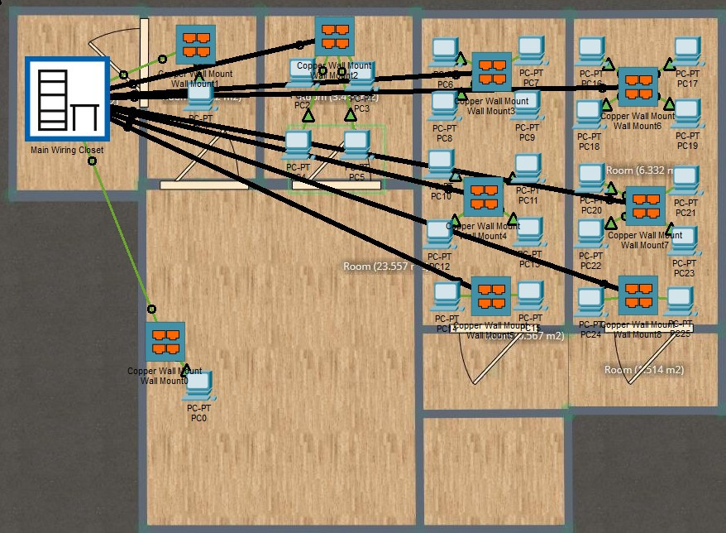
Esquema de la autoescuela

AVISO JOSE LUIS
Diseño de la parte lógica y física mas detallado en el archivo .pkt de la carpeta

